Практичне заняття № 3

Тема: Управління життєвим циклом програмного продукту та інструменти програмної інженерії
Спирається на: Лекція 3. Методи та інструменти програмної інженерії Тривалість: 2 акад. год. · Форма: та сама команда, що й у Практичних заняттях № 1–2

Мета
Навчитися застосовувати модель SDLC до власного проєкту, розбивати його на фази життєвого циклу з конкретними артефактами, будувати дорожню карту та організовувати командну роботу через ALM-інструмент (дошку задач),
спираючись на методи й практики, розглянуті в лекції.

Завдання 1. Вибір моделі SDLC

1.1 Картка проєкту
Поле | Значення
Назва проєкту | «Університетський портал»
Тип системи | Web
Замовник | Керівництво університету (ректорат), державна установа
Розмір команди | 5 осіб: Backend-розробник, Frontend-розробник, UI/UX дизайнер, Тестувальник (QA), Системний аналітик
Очікуваний термін | 8 тижнів (старт — липень 2026, реліз — вересень 2026)
Стабільність вимог | Стабільні (зафіксовані в ТЗ за ГОСТ 34.602-89)

1.2 Оцінка проєкту за критеріями

Критерій проєкту | Відповідь | Орієнтовна модель SDLC | Пов'язаний метод
Вимоги стабільні, замовник — держустанова або тендер | Так — замовник державний, звітність перед МОН, вимоги зафіксовані в ТЗ | Waterfall | Структурні
Потрібна формальна верифікація (критична система) | Частково — критична лише в частині захисту персональних даних | V-модель | Формальні
Вимоги уточнюються ітераційно, ОО-аналіз і проєктування | Ні — вимоги стабільні | Ітераційна модель (RUP) | Об'єктно-орієнтовані
Високі ризики, великий інноваційний проєкт | Ні — типовий портал, ризики помірні | Спіральна | Універсальна
Команда невелика, потрібні регулярні часті релізи | Частково — команда 5 осіб, але реліз один (вересень) | Scrum / Kanban | Гнучкі (Agile)

1.3 Обґрунтування обраної моделі SDLC
Для проєкту «Університетський портал» обрано модель Waterfall (каскадну), пов'язану зі структурними методами програмної інженерії. Це зумовлено тим, що замовником виступає державна установа з фіксованим бюджетом, чіткими вимогами та обов'язковою звітністю перед МОН. Вимоги зафіксовані в ТЗ за ГОСТ 34.602-89 і не змінюються протягом розробки. За критерієм гнучкості (§3 лекції) Waterfall має низьку гнучкість, але це компенсується високим рівнем документації, що критично для юридичної сили ТЗ і захисту персональних даних. Ризики (виявляються пізно) мінімізуються через проміжні артефакти на кожній фазі та приймальне тестування. Альтернативи (Scrum, спіральна модель) не підходять, оскільки проєкт не є інноваційним і не має високої невизначеності вимог. Як внутрішній інструмент щоденної координації команди додатково використовується Kanban-дошка задач (див. Завдання 3), проте це не змінює SDLC-модель проєкту.

Завдання 2. Фази життєвого циклу та дорожня карта
2.1 Фази життєвого циклу проєкту

Фаза | Зміст | Тривалість | Артефакти | Відповідальний
1. Аналіз вимог | Збір, уточнення та формалізація вимог замовника; узгодження ТЗ за ГОСТ 34.602-89; побудова Use Case та User Stories | Тиждень 1 (5 роб. днів) | ТЗ (ГОСТ 34.602-89), реєстр стейкхолдерів, Use Case-діаграма, 5 User Stories, зведена таблиця вимог (FR/NFR/Domain + MoSCoW), матриця трасованості | Системний аналітик
2. Проєктування | Проєктування архітектури системи, моделі даних, інтерфейсів; підготовка дизайн-макетів | Тиждень 1–2 (7 роб. днів) | ERD-діаграма БД (PostgreSQL), UML-діаграма класів, архітектурна схема (3-рівнева: клієнт–сервер–БД), Wireframes/Mockups усіх екранів, специфікація API (OpenAPI) | Системний аналітик + UI/UX дизайнер
3. Розробка | Кодування функціоналу за вимогами FR-01…FR-10; реалізація NFR (безпека, продуктивність); написання юніт-тестів | Тиждень 2–5 (20 роб. днів) | Вихідний код у Git-репозиторії (Backend + Frontend), юніт-тести (pytest/Jest), записи Code Review, звіт CI-збірки (GitHub Actions) | Backend + Frontend + QA
4. Тестування | Комплексна перевірка якості: функціональне, інтеграційне, навантажувальне тестування; виправлення дефектів | Тиждень 6–7 (10 роб. днів) | Test Plan, Test Report, реєстр дефектів (Buglist), звіт навантажувального тестування (3000 сесій, < 2 с), Acceptance Report | QA + Backend
5. Розгортання | Введення системи в експлуатацію на серверах університету (Ubuntu 22.04); налаштування HTTPS, RBAC, шифрування AES-256 | Тиждень 7–8 (5 роб. днів) | Release Notes, CI/CD pipeline (GitHub Actions), робочий застосунок (URL порталу), інструкція з розгортання | SysAdmin + Backend
6. Супровід | Підтримка та розвиток після запуску: моніторинг, оновлення розкладу, патчі безпеки, збір зворотного зв'язку | З тижня 8 (постійно) | Changelog, патчі/оновлення, звіти про інциденти, план підтримки (SLA 99.5% у робочий час), оновлення розкладу раз на добу | SysAdmin + Backend

2.2 Дорожня карта (Roadmap)

Тиждень | Фаза | Ключові результати | Задіяні ролі | Годин
Тиждень 1 | Аналіз вимог + початок проєктування | ТЗ, Use Case, User Stories, ERD, UML-класів, архітектурна схема, початок Wireframes | Аналітик, UI/UX | 40
Тиждень 2 | Проєктування + початок розробки | Фінальні макети, OpenAPI-специфікація; налаштування репозиторію, схема БД, початок SSO-авторизації | UI/UX, Backend, Frontend | 40
Тиждень 3 | Розробка | Завершення SSO (FR-01), базова верстка UI (FR-02), модуль парсингу Excel (FR-06, FR-07) | Backend, Frontend | 40
Тиждень 4 | Розробка | Відображення розкладу (FR-02), форма замовлення довідок (FR-03), панель деканату (FR-09) | Backend, Frontend | 40
Тиждень 5 | Розробка | Публікація оголошень (FR-04, FR-10), push-сповіщення (FR-05), шифрування AES-256 + RBAC (NFR-02, NFR-03), історія довідок (FR-08) | Backend, Frontend, SysAdmin | 40
Тиждень 6 | Тестування | Юніт-тести, інтеграційні тести, резервне копіювання БД (NFR-04) | QA + розробники | 40
Тиждень 7 | Тестування + розгортання | Навантажувальне тестування (3000 сесій, NFR-01), виправлення дефектів, налаштування CI/CD | QA, SysAdmin | 40
Тиждень 8 | Розгортання + супровід | Реліз порталу, документація (User Manual + Admin Guide), приймання замовником, старт супроводу | Всі + Аналітик | 40

2.3 Узгодженість дорожньої карти з обраною моделлю
Оскільки для проєкту обрано модель Waterfall, кожна фаза завершується формальним затвердженим артефактом до переходу на наступну. Зокрема, фаза аналізу вимог завершується затвердженим ТЗ за ГОСТ 34.602-89. Фаза проєктування — затвердженими ERD, UML-діаграмами та макетами інтерфейсу. Фаза розробки — кодом у репозиторії з пройденими CI-збірками. Фаза тестування — підписаним Acceptance Report. Фаза розгортання — Release Notes та робочим застосунком на серверах університету. Фаза супроводу — затвердженим SLA-планом підтримки.

Така послідовність відповідає фазовій структурі Waterfall і вимогам державного замовника щодо фіксованих артефактів на кожному етапі. Kanban-дошка (див. Завдання 3) використовується паралельно як внутрішній інструмент координації команди, проте не змінює каскадну логіку SDLC.

Завдання 3. Дошка задач (ALM-інструмент)
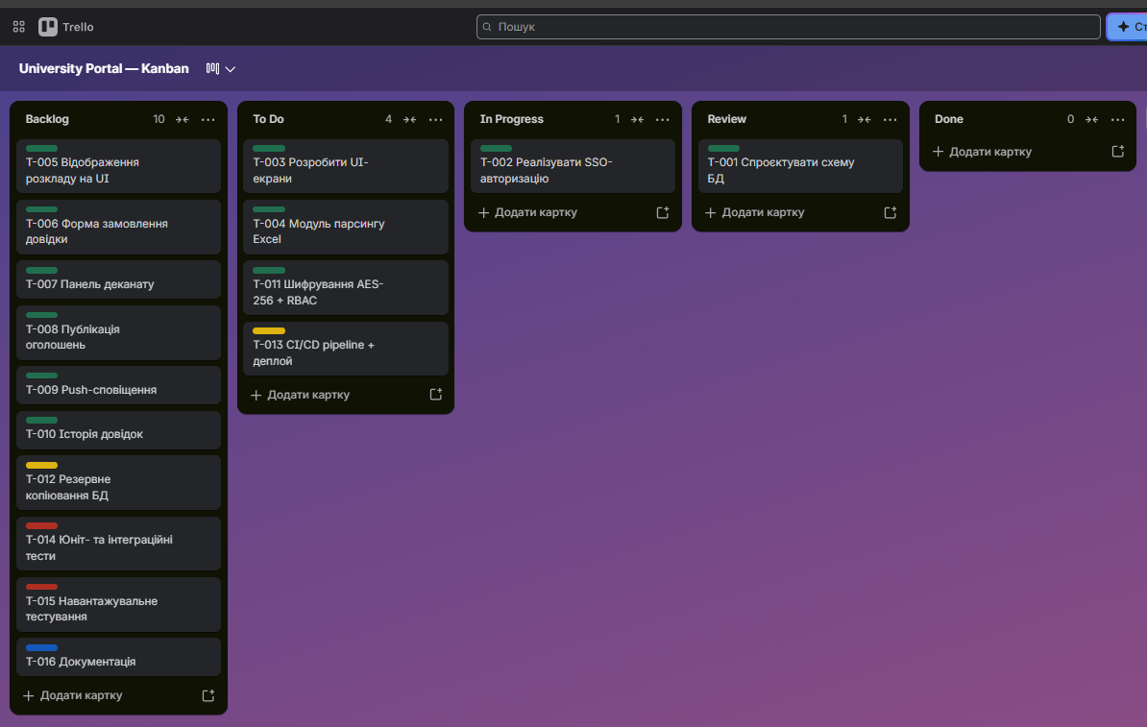
посилання:https://trello.com/invite/b/6aaaf0f9a8fb219e907ca38b/ATTI876edf45dee5cc0224e25fd9410fa06803B51A29/university-portal-kanban

Завдання 4. Sprint Planning
4.1 Ціль спринту (Sprint Goal)
Sprint Goal: Реалізувати базовий каркас порталу — авторизацію через корпоративну пошту, схему БД, UI-каркас, парсинг розкладу з Excel та налаштування CI/CD із базовим шифруванням — щоб на кінець спринту мати працюючий прототип із робочим входом і відображенням розкладу.

4.2 Sprint Plan (Sprint Backlog)

ID | Задача | Оцінка, год | Виконавець | Реалізує вимогу
T-001 | Спроєктувати схему БД (користувачі, розклад, довідки, оголошення) | 8 | Backend | FR-01, FR-02, FR-03, FR-04, FR-09
T-002 | Реалізувати SSO-авторизацію через корпоративну пошту @uni.edu | 16 | Backend | FR-01, Domain-02
T-003 | Розробити UI-екрани: вхід, головна, розклад, довідки, оголошення | 24 | Frontend + UI/UX | FR-01, FR-02, FR-03, FR-10
T-004 | Реалізувати модуль парсингу Excel-файлу розкладу | 12 | Backend | FR-06, FR-07
T-011 | Впровадити шифрування AES-256 та RBAC із логуванням дій | 8 | Backend | NFR-02, NFR-03
T-013 | Налаштувати CI/CD pipeline і деплой на сервер університету | 8 | SysAdmin | Domain-01
Разом |  | 76
Загальна оцінка спринту — 76 людино-годин на команду з 5 осіб, що становить ~15 год на особу за 2 тижні — реалістичне навантаження з урахуванням паралельної роботи та Code Review.

4.3 Definition of Done (DoD)

Для першого спринту визначено такі критерії готовності задачі:

1.Усі задачі спринту мають статус Done на дошці Trello.
2.Код пройшов Code Review щонайменше одним іншим членом команди.
3.Усі юніт-тести проходять успішно (pytest / Jest).
4.Немає відкритих дефектів із пріоритетом Critical / High (мітка Bug).
5.README.md та технічна документація оновлені відповідно до змін.
6.Код злито (merge) в основну гілку без конфліктів.
7.Функціонал перевірено вручну за критерієм прийнятності відповідної вимоги (Given-When-Then).
8.Виконано розгортання на staging-середовищі (тестовий сервер університету).

4.4 Відповідність Sprint Backlog дошці задач

Задачі спринту (T-001, T-002, T-003, T-004, T-011, T-013) відповідають карткам у колонках To Do, In Progress та Review. T-001 — у Review (схема БД готова), T-002 — в In Progress (Backend робить SSO), решта — у To Do. Це демонструє реальний старт спринту.

Завдання 5. DORA-рефлексія
5.1 Deployment Frequency
Завдяки Roadmap, розбитому на 8 тижнів, та Kanban-дошці з колонками In Progress → Review → Done команда бачить готовність кожної задачі в реальному часі. Sprint Backlog першого спринту (6 задач) формує перший інкремент, який розгортається на staging-середовищі через CI/CD pipeline (T-013). Це дозволяє випускати зміни щотижня, а в міру стабілізації процесу — двічі на тиждень, наближаючись до показника Elite (on demand).

5.2 Lead Time for Changes
Колонки To Do → In Progress → Review → Done на дошці скорочують час від взяття задачі до її завершення: кожна картка має чіткі критерії переходу. Обов'язковий Code Review (пункт 2 DoD) і автоматичні юніт-тести в CI/CD pipeline зменшують час на ручні перевірки. Завдяки цьому Lead Time для типової задачі становить 2–3 дні, а для критичних змін (наприклад, оновлення розкладу) — менше доби.

5.3 Change Failure Rate
Впроваджені практики — обов'язковий Code Review, юніт- та інтеграційні тести (T-014), навантажувальне тестування (T-015), Definition of Done з 8 пунктів — суттєво знижують ризик збою. Шифрування AES-256 та RBAC (T-011) захищають персональні дані студентів і знижують ризик інцидентів безпеки. Очікуваний Change Failure Rate — близько 10–15% на початку й до 5% після стабілізації процесу, що відповідає рівню Elite.

5.4 MTTR
Швидке відновлення після збою забезпечується трьома факторами: (1) щоденне резервне копіювання БД о 3:00 (T-012) дозволяє відкотитися до останнього стабільного стану; (2) моніторинг серверів університету через Grafana / Prometheus із миттєвими алертами; (3) автоматизований CI/CD pipeline (T-013) дає змогу за 10–15 хвилин розгорнути виправлену версію. Це дозволяє утримувати MTTR менше години навіть у пікові періоди (вересень, сесія).

Контрольні запитання
1. За якими критеріями обирають модель SDLC для проєкту?
Модель SDLC обирають за стабільністю вимог, розміром команди, рівнем ризиків і критичністю системи. Для стабільних вимог і державного замовника — Waterfall або V-модель. Для проєктів зі змінними вимогами — Scrum / Kanban.

2. Як обрана модель SDLC пов'язана з категорією методу програмної інженерії?
Кожна модель SDLC відповідає певній категорії методів: Waterfall — структурним, V-модель — формальним, RUP — об'єктно-орієнтованим, Scrum і Kanban — гнучким (Agile). У нашому проєкті обрано Waterfall, тому він пов'язаний зі структурними методами.

3. Чим дорожня карта (Roadmap) відрізняється від Sprint Backlog?
Roadmap — стратегічний документ на весь проєкт: фази, результати, розподіл у часі. Sprint Backlog — тактичний документ на один спринт: конкретні задачі, оцінки, виконавці. Roadmap показує «куди йдемо», Sprint Backlog — «що робимо зараз».

4. Які колонки типової Kanban-дошки і що означає перехід задачі між ними?
Типова Kanban-дошка має п'ять колонок: Backlog, To Do, In Progress, Review, Done. Перехід між ними означає зміну статусу задачі: з Backlog у To Do — взято в спринт; з To Do в In Progress — почалась робота; в Review — код на перевірці; в Done — задача повністю завершена.

5. Що таке Definition of Done і чим він відрізняється від критерію прийнятності однієї задачі?
Definition of Done (DoD) — набір критеріїв готовності всього релізу (усі задачі Done, тести пройшли, документація оновлена). Критерій прийнятності — вимоги до однієї задачі у форматі Given-When-Then. Тобто DoD — це про весь продукт, критерій прийнятності — про конкретну функцію.

6. Як налаштована дошка задач і Git-процес команди впливають на метрики DORA?
Дошка і Git-процес прямо впливають на всі 4 метрики DORA. Deployment Frequency зростає завдяки CI/CD і Sprint Backlog. Lead Time скорочується через чіткі колонки й Code Review. Change Failure Rate знижується завдяки DoD і тестам. MTTR зменшується через бекапи БД і моніторинг.

7. Чому задачі оцінюють у годинах до початку спринту, а не під час нього?
Оцінка до спринту дозволяє заздалегідь спланувати навантаження, уникнути перевантаження виконавців і реалістично визначити обсяг спринту. Якщо оцінювати під час роботи — неможливо спрогнозувати, чи встигне команда. Оцінка також формує основу для метрики Velocity.

Висновок
У ході практичної роботи обрано модель Waterfall (держзамовник, стабільні вимоги, ГОСТ 34.602-89), розроблено 6 фаз ЖЦ з артефактами та дорожню карту на 8 тижнів. Налаштовано Kanban-дошку в Trello з 16 задачами, мітками та Sprint Backlog першого спринту. Складено Sprint Plan (6 задач, 76 год) і Definition of Done з 8 пунктів. Виконано DORA-рефлексію за чотирма метриками - показано, як налаштований процес наближає команду до показників рівня Elite. Усі завдання виконано повністю.

